**Messaggio**

**7901** 7 ottobre 2020 TERRITORIO

Rapporto sull’opportunità del mantenimento della tratta di collina della Ferrovia Lugano-Ponte Tresa e richiesta di un credito di 100'000 franchi per lo studio di dettaglio di una soluzione alternativa di trasporto pubblico su gomma nel perimetro Agno-Sorengo-Lugano e di un credito di 800'000 franchi per la progettazione del percorso ciclabile Bioggio-Sorengo-Lugano

Signor Presidente,

signore e signori deputati,

dopo un iter di pianificazione e progettazione durato diversi anni, Confederazione e Cantone hanno stanziato i crediti di realizzazione della prima tappa della Rete tram-treno del Luganese composta dalle tratte Manno-Bioggio e Bioggio-Lugano Centro.

Su questa base è ora in corso la procedura di approvazione dei piani secondo la Legge federale sulle ferrovie (Lferr) che porterà alla realizzazione di questa fondamentale opera della politica cantonale della mobilità entro il prossimo decennio.

Grazie alla nuova galleria e alla fermata sotterranea Lugano stazione, il progetto prevede collegamenti rapidi e frequenti tra il Malcantone e la Piana del Vedeggio da una parte e la stazione FFS e il centro cittadino dall’altra. La tratta in galleria sostituirà la tratta di collina Bioggio-Sorengo-Lugano FLP.

Con decreto legislativo del 25 giugno 2019, contestualmente allo stanziamento del credito aggiuntivo necessario per il completamento del progetto definitivo, il vostro consesso ha incaricato lo scrivente Consiglio di presentare un messaggio nel quale vengano trattati “*l’opportunità, la fattibilità e i costi, legati:*

* *all’eventuale mantenimento del tracciato di collina di Bioggio Stazione FFS, con il suo inserimento a Bioggio nella nuova linea e con un modello d’esercizio adeguato all’utenza, che possa migliorare l’efficienza e la stabilità del sistema, e*
* *all’eventuale progettazione di una fermata in zona Sant’Anna tra gli stabili ex BSI, conseguente al cambiamento del tracciato*.”

Il presente messaggio rende conto dei due compiti assegnati.

Poiché, come si vedrà in seguito, gli approfondimenti svolti confermano l’inopportunità del mantenimento del tracciato di collina, tramite lo stesso richiediamo i crediti necessari per lo studio di dettaglio dell’offerta di trasporto pubblico su gomma nel perimetro Agno–Sorengo–Lugano e per la progettazione del percorso ciclabile Bioggio–Sorengo–Lugano sull’attuale sedime FLP.

La materia è strutturata come segue:

1. Compito assegnato dal Parlamento 3

2. mantenimento tratta di collina Bioggio – Lugano 4

2.1. Cronistoria della Rete tram-treno del Luganese 4

2.2. Approfondimenti specifici sul futuro della tratta di collina 13

2.3. Aggiornamento della valutazione di opportunità del mantenimento della tratta ferroviaria 17

[2.4. Conseguenze sulla decisione federale di finanziamento nel caso di mantenimento   
 della tratta di collina 20](#_Toc52285084)

2.5. Conclusione 20

3. Fermata tram-treno in zona Sant’Anna a Lugano 21

4. Proposta ATA 22

4.1. Contenuti proposta ATA 22

4.2. Problematiche relative al concetto di esercizio 22

4.3. Sottostima dei costi di investimento 23

4.4. Previsione di utenza 24

4.5. Considerazioni sulla fattibilità 24

4.6. Conclusione 24

5. Servizio di trasporto pubblico su gomma Agno–PIODELLA–Sorengo– Lugano Stazione 25

5.1. Il servizio di trasporto pubblico attuale 25

5.2. Sviluppi futuri dell’offerta del servizio di trasporto pubblico 27

5.3. Prossimi passi 27

6. Percorso ciclabile Bioggio – Sorengo – Lugano Stazione 28

6.1. Percorso ciclabile 28

6.2. Studio preliminare 29

6.3. Prossimi passi 30

7. RELAZIONE CON IL PD, LE LINEE DIRETTIVE E CON IL PIANO FINANZIARIO 31

8. Conclusione 32

1. Compito assegnato dal Parlamento

Con messaggio n. 7413 del 6.9.2017 (M7413) sono stati richiesti i crediti per la realizzazione della tappa prioritaria della Rete tram-treno del Luganese.

Il progetto, inserito nel contesto più ampio del cosiddetto sistema ad “H”, prevede la realizzazione di due tratte infrastrutturali principali: una nuova tratta tra Manno e Bioggio e la sostituzione della tratta Bioggio–Lugano Stazione con una tratta in galleria Bioggio-Lugano Centro, inclusa una fermata sotterranea direttamente collegata con la stazione ferroviaria di Lugano.

La dismissione del tracciato tra Bioggio e la Stazione FFS (cosiddetta “tratta di collina”) è stata sin dall’inizio una componente del concetto di nuovo servizio del trasporto pubblico del Luganese ed ha suscitato critiche e dubbi.

La maggioranza della Commissione della gestione e delle finanze (CGF), tramite il Rapporto sul messaggio n. 7413 (R7413) ha espresso l’auspicio che da un punto di vista pianificatorio la dismissione della tratta di collina non compromettesse la possibilità di un eventuale ripristino futuro.

La minoranza della CGF auspicava invece che il CdS valutasse con la Confederazione un periodo di prova con i due tracciati in esercizio prima di prendere una decisione definitiva.

Il 19.6.2018 il Parlamento ha approvato con 79 favorevoli e 2 astenuti i crediti richiesti dal Governo.

Ad inizio 2018 il progetto definitivo è stato pubblicato secondo la procedura prevista dalla Lferr per il rilascio dell’autorizzazione a costruire. A seguito delle opposizioni presentate all’Ufficio federale dei trasporti (UFT) sono emerse richieste di miglioramento che hanno portato alla necessità di adeguare il progetto definitivo.

Con messaggio n. 7664 del 15.5.2019 (M7664) è stato dunque richiesto un credito aggiuntivo per l’elaborazione delle modifiche di progetto.

La maggioranza della CGF ha accolto la richiesta del CdS e ha proposto al Parlamento l’approvazione della stessa (R7664-1 dell’11.6.2019).

La minoranza della CGF ha accolto la richiesta del CdS ma ha chiesto che venisse stanziato un importo supplementare per progettare il mantenimento della tratta di collina e una fermata supplementare nel comparto Sant’Anna a Lugano (R7664-2 del 18.6.2019).

Il 25.6.2019 il Parlamento ha stanziato il credito richiesto dal CdS (3.55 mio fr), scartando la proposta della minoranza della CGF, ma ha anche formulato la richiesta seguente (art. 4 del Decreto legislativo):

“Il Consiglio di Stato presenterà un messaggio in cui saranno valutati l’opportunità,

la fattibilità e i costi, legati:

* all’eventuale mantenimento del tracciato di collina di Bioggio Stazione FFS, con il suo inserimento a Bioggio nella nuova linea e con un modello d’esercizio adeguato all’utenza, che possa migliorare l’efficienza e la stabilità del sistema, e
* all’eventuale progettazione di una fermata in zona Sant’Anna tra gli stabili ex BSI, conseguente al cambiamento del tracciato.”

Il presente messaggio rende dunque conto dei due compiti assegnati.

1. mantenimento tratta di collina Bioggio – Lugano

## 2.1 Cronistoria della Rete tram-treno del Luganese

Il progetto definitivo della tappa prioritaria della Rete tram-treno, pubblicato una seconda volta il 15 giugno 2020 seguendo la procedura prevista dalla Lferr per il rilascio dell’autorizzazione a costruire, è il risultato di una pianificazione ventennale. Questa è stata adeguata in funzione degli aggiornamenti delle strategie di mobilità e insediative dell’agglomerato di Lugano, dello sviluppo della rete ferroviaria sovra-regionale (AlpTransit, TILO) e dell’evoluzione generale della domanda di mobilità su trasporto pubblico osservata in particolare negli ultimi 15 anni.

Parallelamente, la pianificazione si è consolidata nel tempo attraverso ai vari livelli istituzionali, dapprima cantonali e in seguito federali.

In base alle riflessioni effettuate, e grazie al contributo fondamentale della Confederazione, si è anche potuto guardare oltre l’orizzonte della tappa prioritaria. La galleria tra Bioggio e Lugano Centro, l’opera più impegnativa della nuova rete, sarà realizzata a doppio binario, così da consentire tra 15-20 anni un ulteriore sviluppo dell’offerta in vista della prospettata estensione della rete e dell’evoluzione della domanda tra Ponte Tresa e Lugano.

Anche il mantenimento o meno della tratta di collina tra Bioggio e la Stazione FFS è stato valutato a più riprese durante questo lungo iter pianificatorio.

Di seguito riassumiamo le tappe che hanno portato al progetto definitivo della tappa prioritaria della Rete tram-treno, il cui finanziamento oggi è assicurato a livello federale e cantonale e che si trova in fase procedurale avanzata necessitando ancora unicamente dell’autorizzazione a costruire.

### Piano dei trasporti del Luganese (PTL)

Il PTL, approvato nel 1994 dalla Commissione regionale dei trasporti (CRTL) e dal CdS, prevedeva uno sviluppo della FLP in due fasi. La prima fase comprendeva il potenziamento della tratta attuale attraverso l’introduzione dell’orario cadenzato ogni 15 minuti (fino ad allora 20’).

La seconda fase prospettava il prolungamento dell’attuale linea in galleria dalla stazione FFS di Lugano fino a Trevano e un collegamento veloce Ospedale-Città bassa.

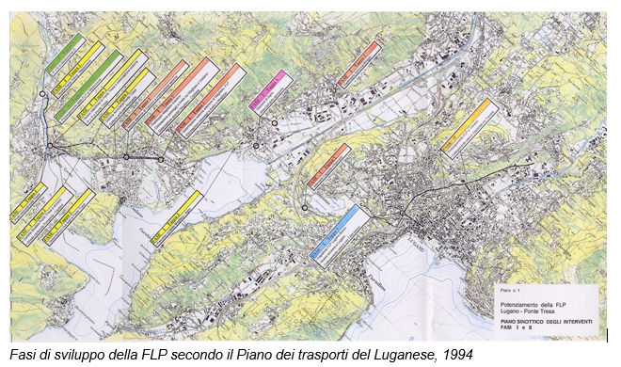

L’attuazione della prima fase ha comportato una serie di interventi sull’infrastruttura, in particolare alcuni raddoppi parziali dei binari per permettere l’incrocio dei treni. L’investimento complessivo ha raggiunto i 60 mio CHF e il potenziamento è diventato effettivo con il cambio d’orario del dicembre 2007. Nell’ambito della discussione sul relativo credito il CdS, su richiesta del Parlamento, aveva fatto allestire nel 1996 una perizia specifica (Potenziamento della linea ferroviaria Lugano - Ponte Tresa, Analisi costi/benefici, Abay und Meier Verkehrsplanung und -ökonomie, 1996) volta a verificare la sostenibilità del progetto e anche a definire l’orientamento per il successivo sviluppo. La perizia ha confermato l’opportunità della prima fase e ha indicato come prospettiva più efficace a seguire un collegamento diretto da Bioggio al centro di Lugano. Questa conclusione si era fondata sul confronto di quattro differenti scenari:

|  |  |
| --- | --- |
| **Tracciato da Lugano in**  **direzione Vezia - Manno** | **Tracciato da Bioggio in**  **direzione Manno - Cornaredo - Agno** |
|  |  |
| **Tracciato da Lugano in**  **direzione Cornaredo** | **Tracciato da Bioggio**  **verso il centro di Lugano** |
|  |  |
| **nuovo**  **esistente**  **da sostituire con servizio bus** |  |

Scenari di sviluppo per la FLP analizzati nella perizia “Potenziamento della linea ferroviaria Lugano-Ponte Tresa”, 1996

Lo scenario proposto prevedeva la sostituzione del servizio ferroviario sulla tratta di collina con un servizio bus.

### COTAL e PTA

Con lo scopo di inquadrare il PTL nel contesto dello sviluppo degli insediamenti su scala regionale è stato elaborato nel 1996 il Concetto di organizzazione territoriale dell’agglomerato luganese (COTAL) (Rapporto finale 1a fase, febbraio 1996). I contenuti del COTAL sono stati concretizzati nel 1998 nel Piano dei trasporti dell’Agglomerato Luganese (PTA) (Rapporto 1a fase, luglio 1998). L’esigenza di migliorare le relazioni fra le aree strategiche dell’agglomerato ha quindi portato a sostenere la realizzazione di un nuovo collegamento diretto tra Bioggio e Lugano Centro con una navetta sotterranea. I risultati del COTAL e del PTA sono stati inseriti nel Piano direttore cantonale (PD) nel 2001.

### Studi di fattibilità

Tra il 2005 e il 2008 sono stati elaborati due studi di fattibilità, condotti da una Delegazione delle Autorità con i rappresentanti della CRTL, dei Comuni e del Cantone.

Il primo (Studio di fattibilità tecnica/urbanistica e di sostenibilità economica del nodo intermodale di Molinazzo (Bioggio) e navetta Molinazzo-Centro, dicembre 2005) ha dimostrato l'opportunità del nuovo sistema ferroviario di accesso diretto al centro del polo luganese e definito l’indirizzo per la sua successiva estensione in modo da servire progressivamente l’intero agglomerato (schema di riferimento “H”, vedi figura al punto E).

Il secondo (Studio di fattibilità Rete tram del Luganese/tratta Basso Vedeggio, marzo 2008), ha approfondito le modalità dell’estensione fino a Manno fornendo gli elementi per inserirla a pieno titolo nella tappa prioritaria data dal collegamento diretto con il centro di Lugano.

### Programma d’agglomerato di prima generazione (PAL1)

Nel Programma d’agglomerato di prima generazione (PAL1) approvato nel 2007 da CRTL e CdS è stato introdotto il concetto del sistema di trasporto tram-treno su cui incentrare la politica di sviluppo della mobilità pubblica del Luganese. La Rete tram-treno del Luganese (RTL) è stata riconosciuta nel 2011 da parte della Confederazione quale progetto portante del PAL ed è stata inserita nella “lista B” degli interventi da approfondire per la realizzazione a partire dal 2015.

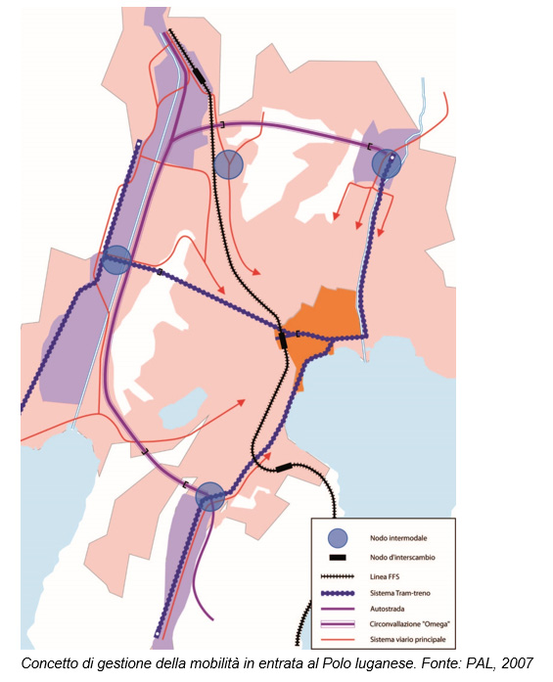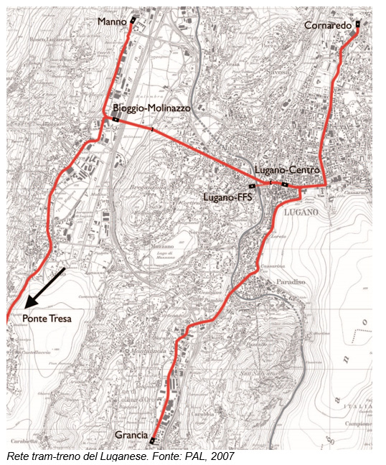

### Piano Direttore (PD)

Nel 2009 è stata adottata dal CdS la scheda di Piano Direttore (PD) comprensiva del progetto tram-treno con il suo schema di sviluppo di rete ad “H”, attraverso la procedura di legge con relativa fase di informazione e partecipazione della popolazione. La tappa prioritaria prevede la realizzazione del collegamento tra la Città e la Valle del Vedeggio in galleria e dell’asta fino a Manno posta a lato della strada cantonale Manno-Bioggio.

Nell’ambito di una successiva revisione, nel 2014, è stata inserita a titolo di “Informazione preliminare” la misura “Raccordo alla tratta FLP esistente”, quale salvaguardia della possibilità di realizzare il raccordo tra l’imbocco della galleria prevista sulla tratta Bioggio– Lugano Centro e la linea esistente per Lugano FFS.

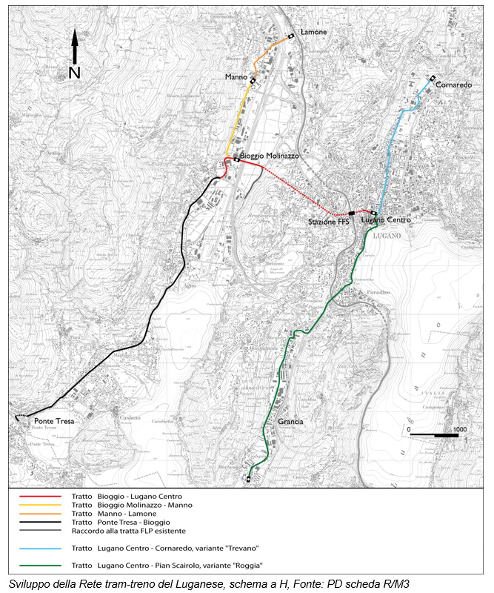

### Progetto di massima (Pmax) e Programma di agglomerato del Luganese di seconda generazione (PAL2)

Con Decreto legislativo del 17.12.2009 il Parlamento cantonale ha approvato il credito di 2 mio CHF per l’allestimento del Pmax della tappa prioritaria. I Consigli comunali di Lugano, Bioggio e Manno hanno contestualmente approvato la partecipazione comunale ai costi di progetto nella misura complessiva del 60%. Il progetto è stato concluso a fine 2011. Esso ha fornito gli elementi tecnici aggiornati per il suo inserimento nella lista A del PAL2, approvato da CRTL e CdS e trasmesso all’Autorità federale nel giugno 2012. Il credito concesso contemplava la verifica di fattibilità (quote, dislivelli e asse) dell‘eventuale aggancio futuro della linea FLP esistente proveniente da Sorengo.

La Confederazione ha approvato il PAL2 nel 2014 e ha inserito la tratta Manno - Bioggio della tappa prioritaria nella lista A, ossia nelle opere al beneficio di un contributo del 35%.

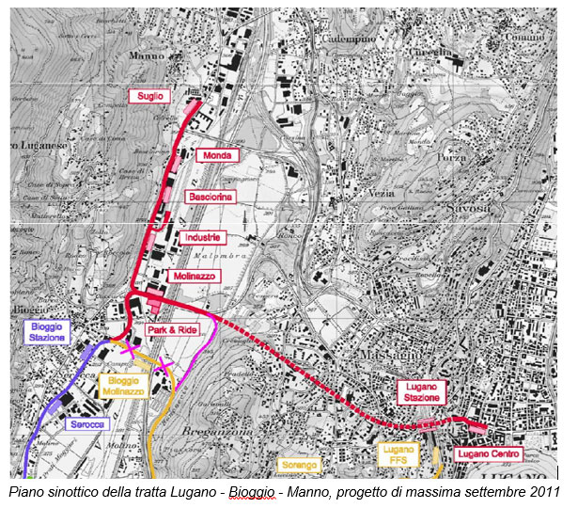

### Progetto definitivo (Pdef)

Il 13.03.2012 è stato stipulato l’“Accordo concernente l'allestimento del progetto definitivo e degli atti necessari per la procedura di approvazione dei piani secondo Lferr per la Rete tram del Luganese / tratta prioritaria Bioggio/Molinazzo-Lugano Centro e Bioggio/Molinazzo-Manno/Suglio” tra il CdS, la CRTL, i Comuni di Lugano, Bioggio, Manno e la FLP. Con questo Accordo sono anche stati suddivisi i costi per la progettazione definitiva, con la seguente chiave di riparto: 40% Cantone, 40% Città di Lugano, 10% Comune di Bioggio e 10% Comune di Manno, riprendendo la stessa suddivisione del Pmax.

Con Decreto legislativo del 24.9.2012 il Parlamento cantonale ha approvato il credito di 7 mio CHF per l’allestimento del progetto definitivo della tappa prioritaria. I Consigli comunali di Lugano, Bioggio e Manno hanno contestualmente approvato la partecipazione comunale ai costi di progetto nella misura complessiva del 60%. Il 14.2.2017 lo stesso Parlamento ha inoltre approvato lo stanziamento di un credito complementare di 1.45 mio CHF, importo destinato in particolare agli adattamenti di progetto richiesti UFT, tra cui la realizzazione della galleria Bioggio–Lugano a doppio binario. Il progetto è stato concluso a fine 2017.

Il progetto definitivo prevede la dismissione della tratta FLP esistente tra Bioggio Molinazzo-Lugano FFS (via Muzzano / Sorengo), che sarà rimpiazzata da un servizio su gomma.

### Convenzione Cantone-FLP

Il 9.04.2013 è stata stipulata una specifica convenzione tra il Dipartimento del territorio e la FLP concernente la progettazione definitiva e la realizzazione della tappa prioritaria della Rete tram-treno del Luganese. In base ad essa il Cantone assume il compito di condurre la procedura di approvazione dei piani e la realizzazione del progetto, mentre la FLP si occupa della costruzione della nuova officina e della sostituzione del materiale rotabile. Al termine dei lavori tutte le opere realizzate saranno consegnate alla FLP quale proprietario e gestore.

### Credito cantonale per la realizzazione della tappa prioritaria della Rete tram-treno

Con messaggio n. 7413 del 6.9.2017 (M7413) è stato richiesto il credito per la realizzazione della tappa prioritaria della Rete tram-treno del Luganese, in particolare la nuova tratta tra Manno e Bioggio e la sostituzione della tratta Bioggio-Lugano Stazione con una tratta in galleria Bioggio-Lugano Centro, inclusa una fermata sotterranea direttamente collegata con la stazione ferroviaria di Lugano. La dismissione del tracciato tra Bioggio e la Stazione FFS (cosiddetta “tratta di collina”) è stata oggetto di discussione. La maggioranza della CGF, tramite il Rapporto sul messaggio n. 7413 (R7413), ha espresso l’auspicio che da un punto di vista pianificatorio la dismissione della tratta di collina non compromettesse la possibilità di un eventuale ripristino futuro. La realizzazione del percorso ciclabile preserva questa possibilità.

La minoranza della CGF auspicava invece che il CdS valutasse con la Confederazione un periodo di prova con i due tracciati in esercizio prima di prendere una decisione definitiva.

Il 19.6.2018 il Parlamento con 79 favorevoli e 2 astenuti ha concesso un credito di 63’240’000 CHF e autorizzato una spesa di 400’680’000 CHF, facendo proprio il rapporto della maggioranza senza prendere in considerazione la proposta della minoranza.

### Finanziamento federale della tratta Bioggio–Lugano Centro

Nel giugno 2019 il Parlamento federale ha approvato il finanziamento della nuova tratta FLP Bioggio-Lugano Centro nell’ambito del “Programma di sviluppo strategico dell’infrastruttura ferroviaria – Fase d’ampliamento 2035” (PROSSIF 2035). Accanto al contributo di 25.5 mio CHF per la tratta la tratta Manno-Bioggio nell’ambito del PAL2, la Confederazione finanzierà integralmente la nuova tratta Bioggio-Lugano Centro con 270.4 mio CHF. Il processo di selezione e valutazione pluriennale dell’UFT, che ha permesso di arrivare a questo risultato, ha considerato la strategia infrastrutturale che ha come fulcro *la nuova tratta Lugano Centro-Bioggio della FLP che permetterà di intensificare l’offerta tra Lugano e Ponte Tresa e di offrire un collegamento diretto tra Lugano e Manno* e di *ridurre notevolmente i tempi di viaggio*. Il modulo valutato tiene conto della dismissione della tratta di collina: oltre al risparmio annuo nei costi di gestione sono considerati gli oneri per lo smantellamento della soprastruttura (binari, linea di contatto, impianti tecnici ecc.).

### Procedura di approvazione dei piani e aggiornamento del credito di progettazione

L’8 gennaio 2018 il progetto della tappa prioritaria della Rete tram-treno del Luganese è stato pubblicato secondo la procedura prevista dalla Lferr per il rilascio dell’autorizzazione a costruire. Contro lo stesso sono state inoltrate all'UFT 127 opposizioni di natura tecnica e/o relative a richieste d'indennità espropriativa. Le opposizioni presentate hanno mostrato delle opportunità di miglioramento che hanno portato alla necessità di adeguare il progetto definitivo. Si è dunque lavorato all'individuazione delle modifiche di progetto per assecondare, nel limite del possibile, le richieste degli opponenti e perseguire un progetto il più condiviso possibile, così come peraltro anche auspicato dalla CGF e dalla Commissione speciale per la pianificazione del territorio in sede di approvazione del credito d'opera da parte del Gran Consiglio, avvenuta in data 19.06.2018.

Con messaggio n. 7664 del 15.5.2019 (M7664) è stato dunque richiesto un credito aggiuntivo di 3'550'000 CHF per il completamento del progetto definitivo. La maggioranza della CGF ha accolto la richiesta del CdS e ha proposto al Parlamento l’approvazione della stessa (R7664-1 dell’11.6.2019). La minoranza della CGF ha accolto la richiesta del CdS ma ha chiesto che venisse stanziato un importo supplementare per progettare il mantenimento della tratta di collina e una fermata supplementare nel comparto Sant’Anna a Lugano (R7664-2 del 18.6.2019). Il 25.6.2019 il Parlamento ha stanziato il credito richiesto dal CdS (3.55 mio CHF), scartando la proposta della minoranza della CGF, ma ha anche formulato la richiesta seguente (art. 4 del decreto legislativo):

“Il Consiglio di Stato presenterà un messaggio in cui saranno valutati l’opportunità, la fattibilità e i costi, legati:

* all’eventuale mantenimento del tracciato di collina di Bioggio Stazione FFS, con il suo inserimento a Bioggio nella nuova linea e con un modello d’esercizio adeguato all’utenza, che possa migliorare l’efficienza e la stabilità del sistema, e
* all’eventuale progettazione di una fermata in zona Sant’Anna tra gli stabili ex BSI, conseguente al cambiamento del tracciato.”

### Nuova procedura di approvazione dei piani

Sulla base del credito stanziato a giugno 2019, il Pdef è stato aggiornato.

Il 15 giugno 2020 il progetto definitivo modificato, versione 7.1.2020, è stato pubblicato secondo la procedura prevista dalla Lferr per il rilascio dell’autorizzazione a costruire. Sono pervenute 115 opposizioni e richieste. Di queste solo 30 sono opposizioni al progetto o a parti di esso, mentre le altre concernono contestazioni minori (richieste d’indennità ecc.). A titolo di confronto, nell’ambito della pubblicazione precedente, delle 127 opposizioni presentate, ben 80 erano al progetto o a parti di esso. Si tratta di un risultato atteso, che dimostra come le modifiche di progetto siano state accolte positivamente.

## 2.2 Approfondimenti specifici sul futuro della tratta di collina

Come si evince dalla cronistoria, il mantenimento della tratta di collina è stato un tema sin dalle prime fasi della pianificazione della Rete tram-treno.

Nel 2010 è stato eseguito uno studio specifico. Questo è poi stato aggiornato nel 2014.

Il Programma d’agglomerato di 3. generazione (PAL3), anche sulla base dello studio del 2014, ha prospettato una soluzione per il futuro del trasporto pubblico lungo il corridoio Agno-Sorengo-Lugano e l’utilizzo della tratta dismessa.

### A. Primo studio sul mantenimento della linea di collina

La procedura di aggiornamento parziale della scheda di Piano Direttore del PTL concernente la Rete tram del Luganese, avviata nel 2008, aveva sollevato la questione sul futuro della tratta FLP esistente tra Molinazzo e la stazione FFS di Lugano, considerato che il nuovo collegamento Bioggio-Lugano Centro costituisce un’alternativa a tale tracciato. Il Dipartimento del territorio, con la collaborazione della CRTL, aveva commissionato uno studio specifico allo scopo individuarne il futuro sviluppo nell’ambito della Rete tram-treno (*IBV Hüsler: Rete tram del Luganese - definizione del futuro servizio di trasporto pubblico tra Molinazzo e Lugano stazione FFS, Zurigo 2010*). Lo studio considerava diverse varianti di servizio con il trasporto pubblico (su ferro e su gomma) tra Lugano e Molinazzo/Agno via Sorengo e Cappella-Agnuzzo:

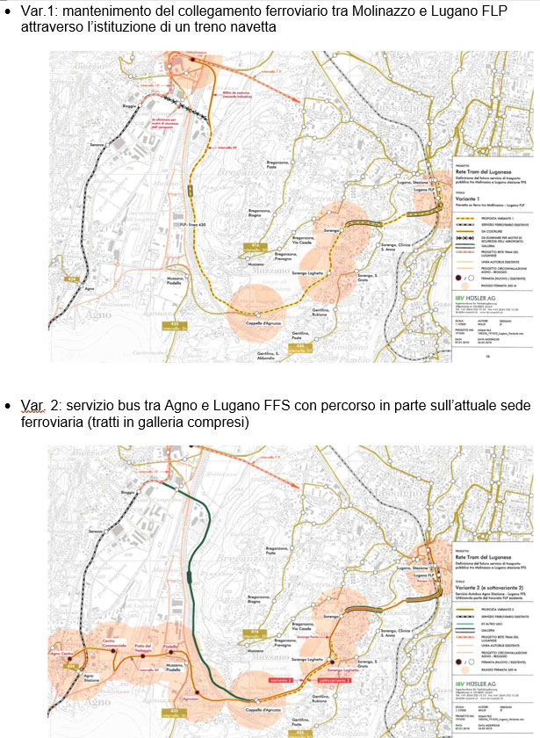

* Var. 3: servizio bus tra Agno e Lugano FFS esclusivamente su strada

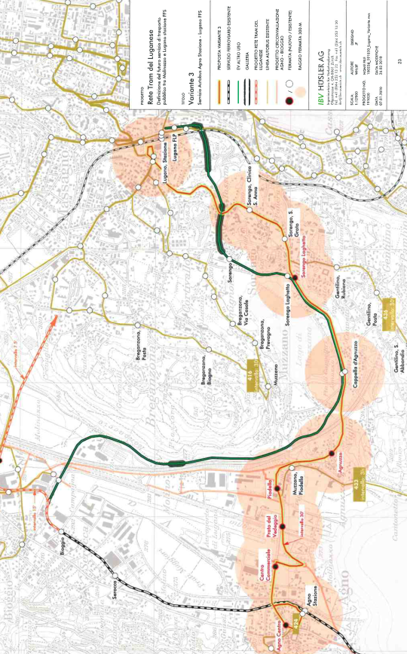

Nelle sue conclusioni lo studio, che si è basato anche su un’inchiesta dell’utenza, ha proposto lo smantellamento della linea ferroviaria per motivi economici, e ha indicato quale alternativa un collegamento bus Agno-Lugano, in parte sul sedime attuale della FLP.

La delegazione delle Autorità ha ritenuto che non vi fossero elementi sufficientemente consolidati per stabilire un abbandono definitivo del servizio ferroviario sulla tratta in questione, che la decisione non fosse urgente e che la soluzione più idonea per assicurare anche in futuro il servizio di trasporto pubblico fosse da stabilire a tempo debito sulla base di previsioni aggiornate sugli sviluppi degli insediamenti e della mobilità.

### B. L’aggiornamento dello studio nel 2014

Le nuove modalità di finanziamento dell’infrastruttura ferroviaria della Confederazione, che sarebbero entrate in vigore nel 2016 (Finanziamento e ampliamento dell’infrastruttura ferroviaria (FAIF), approvato in votazione popolare il 9.2.2014), aprivano nuove prospettive per garantire un finanziamento della Rete tram del Luganese sostenibile per il Cantone. Fino ad allora era assicurato solo un contributo federale di 25.5 mio CHF per la tratta Bioggio - Manno nell’ambito del PAL2. La tratta FLP Ponte Tresa - Lugano è un servizio regionale ai sensi della Legge sul trasporto dei viaggiatori (LTV) che beneficia dei contributi federali per l’esercizio (57%). Essa fa quindi parte delle reti ferroviarie e poteva dunque usufruire del finanziamento federale (integrale) attraverso un programma strategico di sviluppo delle infrastrutture ferroviarie (PROSSIF). La Confederazione tuttavia non contribuisce per servizi paralleli: la tratta esistente tra Bioggio e Lugano FFS in tal senso è in concorrenza con il nuovo tracciato. In un incontro con i rappresentanti del Cantone svoltosi il 6 maggio 2014, l’UFT ha chiaramente sottolineato “che non avrebbe finanziato la nuova tratta in galleria Bioggio-Lugano e in parallelo l’esistente tratta Bioggio-Sorengo-Lugano FLP”.

Sulla scorta di queste premesse s’imponeva una decisione, fino ad allora sempre rimandata, in merito al futuro della tratta esistente.

Il Cantone, in collaborazione con la CRTL, ha quindi commissionato un nuovo studio per la verifica e l’aggiornamento di quello del 2010 (*Rapp Trans AG: Definizione del futuro servizio di trasporto pubblico tra Lugano FFS e Bioggio-Molinazzo, Zurigo 2014*).

Alle varianti esaminate nel 2010 ne è stata aggiunta una nuova (var. 4), scaturita dalla consultazione del 2010, che prevedeva un servizio ferroviario tra Lugano FLP e Cappella-Agnuzzo.

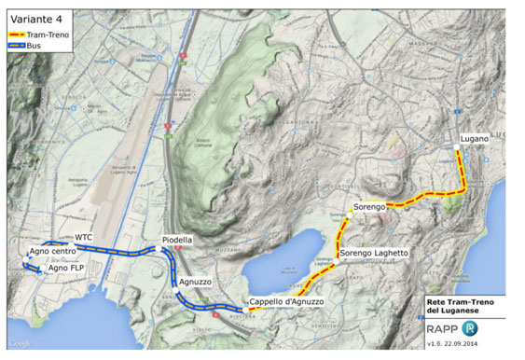

Anche questo studio concludeva che, dopo la messa in esercizio della tappa prioritaria, il mantenimento di un servizio ferroviario tra Lugano e Cappella-Agnuzzo o Molinazzo non era giustificato (var. 1 e var. 4). Pur considerando ipotesi generose di sviluppo della domanda, il volume d’utenza molto ridotto comportava un grado di copertura dei costi molto basso. Il mantenimento di tale servizio e della relativa infrastruttura sono stati ritenuti non sostenibili.

Lo stesso studio concludeva anche che la variante bus sulla linea FLP attuale (var. 2) garantirebbe una maggiore stabilità d’orario rispetto alla variante completamente su strada (var. 3), ma comporterebbe costi di manutenzione supplementari. Inoltre, considerata la situazione di sovraccarico stradale, si riteneva opportuno verificare misure per la priorità del bus non solo sulla tratta Lugano-Cappella-Agnuzzo ma anche Cappella-Agnuzzo-Agno. Veniva quindi suggerito di approfondire la scelta della variante da seguire nell’ambito del PAL3, considerando l’insieme della rete del trasporto pubblico su gomma nel comprensorio e analizzando eventuali misure accompagnatorie infrastrutturali e di priorizzazione del bus.

Con lettera del 30 ottobre 2014 la CRTL comunicava che i Municipi, coerentemente con la posizione della Delegazione delle Autorità, aderivano al principio di entrare nel merito dell’abbandono del servizio ferroviario lungo la tratta Lugano FFS - Bioggio a favore di un’alternativa su gomma, a condizione che il servizio sostitutivo fosse di qualità equivalente o superiore.

Nel novembre 2014 la tratta Bioggio Cavezzolo-Lugano Centro della tappa prioritaria della Rete Tram-treno è stata annunciata dal Canton Ticino per la richiesta di finanziamento nell’ambito del PROSSIF per la fase di ampliamento 2035 (FA 2035). Sulla scorta della decisione della CRTL e delle indicazioni dell’UFT, il concetto d’offerta sviluppato contemplava la dismissione della tratta di collina.

### C. Il Programma d’agglomerato del Luganese di 3. generazione

Gli approfondimenti svolti nel quadro del PAL3 (documento del 31 ottobre 2016) hanno portato a ipotizzare l’offerta futura del trasporto pubblico in oggetto tramite una nuova linea bus tra Agno e Lugano FFS, via Cortivallo e con capolinea presso il Piazzale di Besso (misura TP 1.6a). Questa misura è stata presentata con priorità C, ossia per l’orizzonte dal 2027 in avanti e senza ancora indicazioni su necessità d’intervento e costi.

Il PAL3 ha inoltre prospettato l’utilizzo del sedime dismesso della FLP per un nuovo collegamento ciclabile tra Lugano e la piana del Vedeggio (misura ML 4.5). Nella dismissione della tratta e nella sua parziale conversione a pista ciclabile è stata individuata un’occasione per rafforzare il ruolo della mobilità lenta nell’agglomerato. Oltre a promuovere un mezzo alternativo all’automobile per gli spostamenti sistematici e di svago, il nuovo collegamento mette in rete i nodi della cosiddetta “maglia verde” del Luganese, fulcro della strategia di valorizzazione paesaggistica del PAL3. Lo studio preliminare “Pista ciclabile Bioggio-Molinazzo-Lugano sul sedime ex FLP (PAL3 - Misura ML 4.5)”, concluso nel gennaio 2018, dimostra l’opportunità di questo intervento e propugna la realizzazione di una pista ciclabile di circa 5.4 km di lunghezza ben inserita nel contesto urbanistico e naturale della collina fra Bioggio e Lugano.

## 2.3 Aggiornamento della valutazione di opportunità del mantenimento della tratta ferroviaria

Con decreto legislativo del 25 giugno 2019, contestualmente allo stanziamento del credito aggiuntivo necessario per il completamento del progetto definitivo, il vostro consesso ha incaricato lo scrivente Consiglio di presentare un messaggio nel quale fossero trattati anche *l’opportunità, la fattibilità e i costi, legati all’eventuale mantenimento del tracciato di collina di Bioggio Stazione FFS, con il suo inserimento a Bioggio nella nuova linea e con un modello d’esercizio adeguato all’utenza, che possa migliorare l’efficienza e la stabilità del sistema*. Benché gli elementi per rispondere a tale richiesta, grazie agli approfondimenti svolti in passato, fossero già disponibili, si è preferito commissionare un aggiornamento dello studio del 2014 (*Rapp Trans AG: Opportunità del mantenimento della linea di collina della FLP, Zurigo 2020*). Le nuove verifiche contenute nello studio, allegato al presente messaggio, si sono concentrate in particolare sulle modifiche di progetto intervenute fino ad oggi, sull’aggiornamento della domanda attuale grazie ad una nuova inchiesta presso l’utenza e sulla valutazione dello sviluppo futuro al nuovo orizzonte 2040.

Di seguito riassumiamo gli elementi scaturiti dallo studio rispondendo innanzitutto ai quesiti che sono stati posti.

La Rete tram-treno accorcerà i tempi di percorrenza tra il Basso Malcantone e Lugano, aumentando l’attrattività del trasporto pubblico. Di questa riduzione beneficeranno sia gli utenti provenienti/diretti in città sia quelli che a Lugano hanno un interscambio con la rete FFS. La tratta di collina, se mantenuta, avrebbe quale utilità il servizio degli utenti delle fermate di Sorengo, Sorengo Laghetto e Cappella-Agnuzzo, ca. il 10% dell’utenza complessiva attuale. In base alle proiezioni per il 2040 il volume d’utenza sarebbe di ca. 1'400 saliti/scesi per giorno. Considerando la sezione più carica (1'000 persone/giorno) l’utenza è da considerarsi bassa per un servizio su ferro. Quale *modello d’esercizio adeguato all’utenza* si è ipotizzato un servizio navetta tra Bioggio e Lugano a cadenza semi-oraria.

Per l’attestamento della navetta sul Piano del Vedeggio sono immaginabili diverse opzioni infrastrutturali. Premesso che sia possibile mantenere l’attraversamento attuale del Piano del Vedeggio (l’insicurezza è legata al conflitto con le linee di volo dell’aeroporto), si può attestare la linea a Bioggio (variante 1), a Molinazzo (con un percorso pedonale da/per la fermata di Cavezzolo, variante 2) o a Cavezzolo (realizzando un nuovo raccordo tra la linea attuale a Molinazzo e la futura fermata di Cavezzolo, variante 3). Se ciò non fosse possibile, bisognerà smantellare l’attuale attraversamento del Piano del Vedeggio e raccordare la tratta di collina al nuovo viadotto, che andrebbe ampliato (variante 4).

Per quest’ultima, gli approfondimenti dell’orario mostrano che sarebbe necessario il potenziamento del viadotto previsto dal progetto RTL portandolo da 2 a 3 binari. L’investimento complessivo ammonterebbe dunque a 40 mio CHF.

Per la valutazione di opportunità si è optato per una delle varianti, molto meno onerose, che sfruttano l’attuale attraversamento della piana, nonostante l’incertezza sulla fattibilità. È stata scelta la variante con attestamento presso la fermata di Bioggio (variante 1), la soluzione più attrattiva per l’utenza e che comporta un investimento relativamente contenuto (6 mio CHF).

Grazie a tempi di percorrenza di 12’ è possibile impiegare una sola composizione, ciò che permette di ridurre al minimo i costi di produzione. Malgrado ciò i costi d’esercizio annui per la tratta di collina ammonterebbero a 1.83 mio CHF e, a fronte di introiti di 0.21 mio CHF, il costo d’esercizio non coperto sarebbe di 1.62 mio CHF. Il grado di copertura dei costi è dunque basso e non supera l’11.5%[1]. Ai costi d’esercizio non coperti si aggiungono inoltre i costi netti d’infrastruttura annui di 1.68 mio CHF. La Confederazione considera questo servizio un doppione. Per queste ragioni i 3.3 mio CHF/anno di costi non coperti complessivi ricadrebbero interamente su Cantone e Comuni.

Il mantenimento della tratta di collina comporterebbe anche alcuni vantaggi, ma principalmente di valenza locale: con il servizio ferroviario i tempi di viaggio tra le tre fermate servite e Lugano sono inferiori di 4’ rispetto a quelli del servizio su gomma, il collegamento ferroviario sarebbe inoltre più attrattivo per l’utenza del P+R di Cappella-Agnuzzo. In caso di eventi straordinari con la chiusura della galleria Bioggio - Lugano (es. incendio, incidente), la tratta di collina offrirebbe un percorso alternativo, che sarebbe però in grado di garantire unicamente 1/3 (4 treni/h) dell’offerta assicurata dalla rete principale (12 treni/h) e sarebbe dunque in ogni caso necessario un servizio sostitutivo autobus.

Per meglio comprendere l’onere finanziario a carico di Cantone e Comune indicato in precedenza, è opportuno metterlo a confronto con i costi dello scenario di progetto. In questo scenario la tratta di collina è sostituita dalla linea bus Agno-Sorengo-Cortivallo-Lugano FFS, che permette di captare un’utenza maggiore (+22%), offrendo nuove relazioni e coprendo in maniera più capillare il territorio. Il grado di copertura dei costi sarebbe del 24% e permetterebbe un cofinanziamento da parte della Confederazione. Gli oneri annui a carico di Cantone e Comuni sarebbero dieci volte inferiori (0.35 mio CHF/anno).

Il mantenimento della tratta di collina con l’esercizio ipotizzato comporterebbe un onere supplementare per Cantone e Comuni di ca. 2.95 mio CHF/anno.

A titolo di paragone questo importo è del 50% superiore all’onere odierno a carico di Cantone e Comuni per l’intero servizio FLP.

Esso corrisponde pure, quale altro esempio, all’onere di 4 linee bus principali (Biasca-Acquarossa-Olivone, Locarno-Cugnasco-Bellinzona, Lugano-Grancia-Morcote-Melide, Chiasso-Centri Commerciali-Mendrisio) con oltre 5 volte tanti passeggeri.

La nuova valutazione conferma dunque quanto già emerso negli studi precedenti.

Il volume d’utenza servito è basso per una linea tram-treno e il mantenimento in esercizio della linea di collina non appare dunque ragionevole dal punto di vista economico.

Lo studio sottolinea inoltre le opportunità di sviluppo offerte da una linea bus e dal nuovo percorso ciclabile. La linea bus ha una copertura più capillare del territorio, permette l’allacciamento alla rete di trasporto pubblico di nuovi comparti (per esempio zona industriale artigianale in località Piodella, i centri commerciali di Agno, i campeggi di Agno) e ha un ulteriore potenziale di sviluppo (aumento delle cadenze).

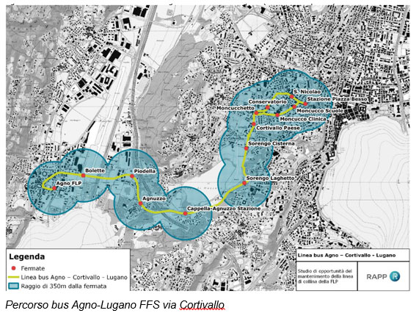

La dismissione della tratta di collina permette inoltre di completare la rete dei percorsi ciclabili regionali, sfruttando il sedime dismesso della FLP per realizzare un collegamento sicuro tra il Vedeggio / Basso Malcantone e Lugano, offrendo un’ulteriore interessante alternativa al traffico motorizzato per chi si sposta tra la piana del Vedeggio e Lugano.

## 2.4 Conseguenze sulla decisione federale di finanziamento nel caso di mantenimento della tratta di collina

La decisione del Parlamento federale è il risultato di un processo iniziato nel 2014, che ha coinvolto in modo particolare il Cantone, l’impresa di trasporto FLP e l’UFT. Il pacchetto d’interventi sottoposti dal Consiglio federale al Parlamento tramite il messaggio concernente la fase di ampliamento 2035 del PROSSIF del 31 ottobre 2018, scaturisce da un processo di selezione e valutazione di concetti d’offerta per il traffico passeggeri regionale e a lunga percorrenza rispettivamente per il traffico merci. La valutazione dell’UFT, analitica e metodica, si è basata su criteri quali il sovraccarico nel traffico passeggeri e merci e il grado di compatibilità con gli obiettivi di sviluppo territoriale, e contempla un’analisi socio-economica basata sul rapporto tra benefici e costi. Nel caso della FLP l’analisi ha tenuto conto della dismissione della tratta di collina (prestazioni e disinvestimento).

A seguito della richiesta oggetto del presente messaggio si è anche voluto conoscere la posizione dell’UFT in relazione al finanziamento PROSSIF 2035 della nuova tratta Bioggio - Lugano Centro, qualora il Cantone decidesse di mantenere in esercizio anche la tratta esistente della collina. Con lettera del 5 novembre 2019 l’UFT ha preso posizione come segue.

*“Se il Parlamento cantonale ticinese decidesse di mantenere la tratta esistente, l'UFT dovrebbe attualizzare l'analisi macroeconomica considerando i costi di mantenimento, manutenzione e rinnovo della tratta originaria e rendere conto della nuova valutazione al Parlamento federale nell'ambito del rapporto sullo stato dello sviluppo della rete ferroviaria nel 2022. Alla luce di questa nuova situazione, il Parlamento federale potrebbe modificare la sua decisione di realizzare la nuova tratta Bioggio - Lugano centro.*

*Inoltre, come già segnalato nello scritto del 28 maggio 2018, il Cantone Ticino dovrebbe impegnarsi a sostenere l'intero finanziamento sia dei costi non coperti del servizio di trasporto ordinato sia di quelli di manutenzione, rinnovo e ampliamento dell'infrastruttura”.*

## 2.5 Conclusione

Il mantenimento in esercizio della tratta di collina è fattibile e comporta costi di investimento variabili tra 6 e 40 mio CHF. Esso richiederebbe tuttavia per Cantone e Comuni un impegno finanziario annuo di 3.3 mio CHF, che si ritiene sproporzionato rispetto all’utenza trasportata e non giustificabile in rapporto ad altre linee e zone.

Il valore storico e architettonico della tratta potrà essere salvaguardato tramite un attento inserimento del previsto percorso ciclabile.

Se, disattendendo la logica economica, si volesse tuttavia mantenere la tratta di collina, occorrerebbe mettere in conto una nuova valutazione del progetto federale da parte dell’UFT e quindi un nuovo esame da parte del Parlamento entro il 2023, rimettendo in discussione, del tutto o in parte, un finanziamento federale, ora garantito, di 270.4 mio CHF.

Nella peggiore delle ipotesi si potrebbe dunque arrivare a perdere la quota parte principale di finanziamento federale gettando alle ortiche un progetto fondamentale per la mobilità del Luganese, frutto di un’accorta pianificazione ventennale.

Come meglio descritto al capitolo 5, entro l’entrata in servizio della RTL vi sono le premesse e il tempo necessario per istituire nel comparto un servizio su gomma, accompagnato da adeguate misure infrastrutturali, attrattivo a livello di capillarità e di frequenze, con migliori prospettive di sviluppo dell’utenza e quindi in grado di meglio contribuire alla risoluzione dei problemi di traffico nell’agglomerato.

1. Fermata tram-treno in zona Sant’Anna a Lugano

Il portale est della galleria di proprietà di Breganzona è stato spostato ed è ora posizionato nella corte determinata dagli stabili della Banca EFG (ex BSI).

La conformazione degli stabili esistenti consente così l’inserimento di una fermata supplementare, auspicata anche dalla Città di Lugano.

Con l’aggiornamento del progetto grazie ad accordi preliminari con i proprietari del mappale RFD 2662 Lugano, è stato possibile riposizionare il portale della galleria in corrispondenza degli stabili EFG (ex BSI), come già previsto a suo tempo in fase di studio di fattibilità. Questa importante modifica permette di valorizzare il nuovo tracciato tramviario e lo spazio pubblico adiacente.

Conseguentemente allo spostamento del portale della galleria e alla modifica del tracciato ferrotranviario, è stato possibile considerare la richiesta della Città di Lugano e inserire nel progetto definitivo, nel frattempo pubblicato, la realizzazione della fermata Cappuccine (in precedenza denominata Sant’Anna) nella corte tra gli stabili EFG.

La conformazione degli stabili esistenti (a livello statico e architettonico) ben si presta a questa soluzione implicando tuttavia alcuni interventi di demolizione e di rinforzo delle strutture.

Il disegno architettonico della fermata riprende la pavimentazione in pietra naturale esistente e la completa con il necessario arredo urbano. L’architettura degli edifici esistenti può assumere la funzione di fermata tramviaria senza grandi adattamenti: le parti sporgenti dell'edificio offrono protezione dalle intemperie per i passeggeri in attesa, mentre i locali al pian terreno potranno essere attrezzati per commerci e ristorazione, offrendo così una serie di servizi utili e attrattivi per i passeggeri.

Per quanto concerne il portale della galleria, le forme geometriche sono coordinate con quelle del portale Vedeggio, ma l’opera si materializza in modo adeguato all'ambiente circostante - superfici intonacate e colori abbinati agli edifici - in modo da integrarsi al meglio nel contesto esistente e nel disegno esterno. Le scale ai lati del portale consentono l'accesso alle terrazze dei piani superiori e agli edifici sovrastanti e collegano le due parti dell'edificio.

La fermata Lugano Cappuccine risponde all’esigenza segnalata dal rapporto di minoranza della CGF. Essa risulta dunque opportuna e fattibile e i relativi costi realizzativi trovano spazio nel credito di costruzione già votato dal vostro Consiglio.

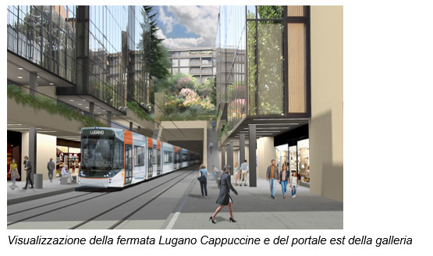

1. Proposta ATA

L’Associazione traffico e ambiente (ATA), Sezione della Svizzera italiana, ha pubblicato il 20.11.2019 in collaborazione con Cittadini per il territorio del Luganese e Società ticinese per l’arte e la natura STAN un rapporto intitolato “Progetto tram-treno - Mantenere in esercizio la linea FLP di collina”, che qui chiameremo per brevità “proposta ATA”.

Data l’ampia diffusione ed enfasi data a questa pubblicazione e visto che essa conclude rispondendo, ovviamente positivamente, alle domande poste dal Parlamento a questo Consiglio, sono opportune in questa sede alcune considerazioni sulla stessa.

## 4.1 Contenuti proposta ATA

La proposta ATA si compone di quattro elementi di fondo:

* mantenimento della tratta di collina con un nuovo concetto di esercizio;
* creazione di una fermata sotterranea a Sant’Anna collegata alla stazione FFS tramite scale mobili in sostituzione della fermata sotterranea di progetto;
* conduzione del tram-treno in sotterranea fino a Lugano Centro;
* semplificazione dell’assetto di Cavezzolo.

Questi quattro elementi, a prima vista semplici e asseritamente di costo limitato, comporterebbero in realtà una modifica sostanziale del progetto tram-treno, il mancato raggiungimento degli obiettivi trasportistici e il posticipo della realizzazione di diversi anni.

## 4.2 Problematiche relative al concetto di esercizio

Il concetto di esercizio del progetto pubblicato prevede nelle ore di punta:

* Corse ogni 10’ Ponte Tresa-Bioggio-Lugano FFS-Lugano Centro;
* Corse ogni 10’ Manno-Bioggio-Lugano FFS-Lugano Centro.

La combinazione di questi due servizi dà corse ogni 5’ tra Bioggio e Lugano Centro. Questo modello di esercizio consente l’estensione verso Cornaredo e Campo Marzio tramite una seconda tappa realizzativa. A Bioggio Cavezzolo viene inoltre realizzato un interscambio con le linee bus.

La proposta ATA prevede invece:

* Corse ogni 15’ Ponte Tresa-Bioggio-Lugano Centro;
* Corse ogni 15’ Ponte Tresa-Bioggio-Lugano Stazione;
* Corse ogni 15’ Manno-Bioggio-Lugano Centro;
* Lo spostamento della fermata Cavezzolo a Molinazzo.

Rispetto alla soluzione di progetto, la proposta ATA presenta i seguenti inconvenienti:

* L’offerta di corse dirette tra Ponte Tresa e il Centro si riduce (4 corse/ora invece di 6);
* L’offerta di corse tra Ponte Tresa e la stazione FFS si riduce (4 corse/ora invece di 6);
* L’offerta di corse tra Manno e il Centro si riduce (4 corse/ora invece di 6);
* L’offerta di corse tra Manno e la stazione FFS si riduce (4 corse/ora invece di 6);
* L’offerta di corse tra Bioggio e la stazione FFS si riduce (4 corse/ora invece di 12);
* Il tempo di viaggio tra Bioggio e la stazione FFS si allunga;
* Non è possibile realizzare l’interscambio con le linee bus a Bioggio.

## 4.3 Sottostima dei costi di investimento

ATA sostiene che la sua proposta non costerebbe di più rispetto al progetto pubblicato. Il rapporto ATA cita quale unica spesa necessaria per il mantenimento dalla tratta di collina la creazione di un sottopasso pedonale per migliorare il collegamento tra la stazione FLP e la stazione FFS.

L’affermazione non corrisponde al vero, in quanto gli interventi proposti comportano almeno 40 mio. CHF di ulteriori investimenti. Per realizzare il concetto proposto da ATA, sono infatti necessari perlomeno i seguenti interventi, per i quali indichiamo una stima grossolana dei costi:

* potenziamento del ponte esistente di attraversamento della piana del Vedeggio da binario singolo a doppio binario e delle tratte su rilevato ai suoi estremi (25 mio. CHF);
* potenziamento sulla tratta esistente per garantire 8 corse all’ora tra Bioggio e Ponte Tresa (realizzazione di un sottopasso pedonale ad Agno, punto di incrocio presso le nuove fermata Agno Prati Maggiori e Caslano Colombera, 10 mio. CHF);
* adattamento della fermata Bioggio Molinazzo, con tutte le connessioni necessarie per permettere gli itinerari previsti, la messa in sicurezza e gli accessi al marciapiede centrale (5 mio. CHF);
* ascensori/scale mobili per collegare la fermata di Lugano S. Anna alla stazione FFS (stima costi non valutabile, fattibilità da dimostrare).

La proposta ATA inoltre implica la realizzazione di infrastrutture non contemplate dal progetto pubblicato o la modifica di parte di esse:

* Raddoppi di binari a Caslano e Agno per garantire il concetto d’esercizio modificato (la proposta ATA non ne menziona i costi);
* Messa in sotterraneo della tratta tra Sant’Anna e Lugano Centro;
* Messa in sotterraneo della fermata Lugano Centro.

In alternativa alla messa in sotterraneo della tratta finale del progetto, ATA propone il capolinea a Sant’Anna sconvolgendo completamente il concetto alla base della Rete tram-treno che prevede, lo ricordiamo, le coincidenze a Lugano Centro con tutte le linee bus e la prosecuzione in città in una seconda tappa.

## 4.4 Previsione di utenza

Il concetto d’esercizio proposto da ATA, si basa su un assunto errato secondo cui più della metà dell’utenza che utilizzerà la rete tram-treno avrebbe come origine o destinazione la stazione FFS e meno della metà si recherebbe a Lugano centro.

Questo assunto si basa su un dato di previsione decontestualizzato e smentito dalle più recenti valutazioni e dal sondaggio scientifico svolto tra gli utenti (cfr. allegato).

Il rapporto ATA dimentica inoltre che l’estensione della Rete tram-treno verso Cornaredo farà aumentare il peso di attrattiva della destinazione verso Lugano Centro.

## 4.5 Considerazioni sulla fattibilità

Il rapporto ATA conclude considerando fattibile la sua proposta. Richiamiamo i seguenti elementi di riflessione:

* L’UFT considera la tratta di collina come un doppio servizio e non intende finanziare entrambe le tratte. Dal profilo finanziario la proposta ATA risulta non sostenibile.
* L’esistente ponte di attraversamento della piana del Vedeggio si trova all’interno delle linee di volo dell’aeroporto. Trattandosi di una situazione esistente esso è tollerato. Nel momento in cui venisse modificato (la proposta ATA implica il raddoppio dei binari e verosimilmente il rifacimento completo del manufatto) l’Ufficio federale dell’aviazione civile si opporrebbe e ne richiederebbe lo spostamento all’esterno delle linee di volo. La proposta ATA si rivela dunque semplicistica.
* La fattibilità delle scale mobili tra Sant’Anna e la Stazione FFS non è dimostrata.
* La fattibilità della messa in sotterranea della tratta tra Sant’Anna e Lugano Centro non è dimostrata.
* Quest’ultima annullerebbe la possibilità di realizzare la prosecuzione della Rete tram-treno verso Cornaredo, per la quale la stessa ATA in altre occasioni si è espressa positivamente.

## 4.6 Conclusione

Il progetto pubblicato è il frutto di un lavoro pluriennale, molto impegnativo e che ha considerato tutti gli aspetti trasportistici, infrastrutturali, ambientali ed economici.

La proposta ATA è il frutto di uno studio inevitabilmente non approfondito. Essa si rivela quindi semplicistica, incompleta e tendenziosa.

Gli enormi costi sono sottostimati quando non addirittura negletti e la fattibilità non è dimostrata.

1. Servizio di trasporto pubblico su gomma Agno–PIODELLA–Sorengo–Lugano Stazione

## 5.1 Il servizio di trasporto pubblico attuale

Tra Bioggio e Lugano la linea FLP offre frequenze attrattive (15’ durante il giorno, 30’ la sera, al sabato e durante i festivi) tramite tre fermate il cui raggio di influenza copre solo una parte delle zone insediative presenti nel comparto.

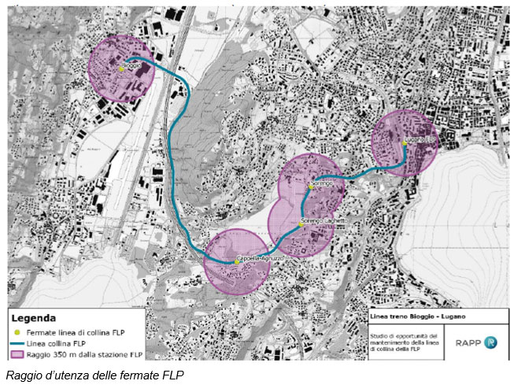

Completano il servizio alcune linee autobus. Si segnala in particolare la linea no. 16 Besso–Cortivallo-Muzzano-Breganzona-Besso, con una cadenza di 30’ nelle ore di punta. A questa si aggiunge la linea regionale 433 Lugano-Grancia-Casoro-Carabietta-Cappella-Agnuzzo, che attualmente offre solo 7 coppie di corse nei giorni feriali.

A partire dal prossimo 13 dicembre 2020, in concomitanza con l’apertura della galleria di base del Ceneri (GBC), l’offerta di trasporto pubblico vedrà un potenziamento importante. Nel comparto è prevista inoltre l’istituzione della nuova linea 435 Cappella-Agnuzzo-Sorengo-Lugano.

Il nuovo assetto delle linee nel comparto è visibile nel piano seguente.

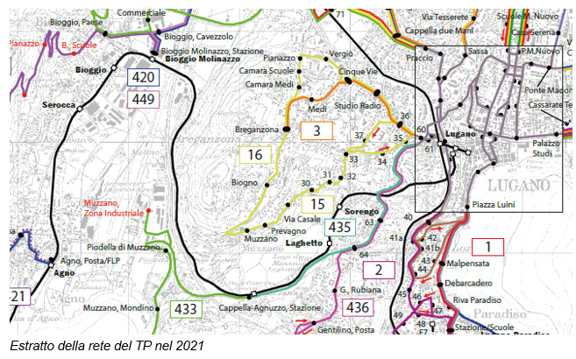

L’offerta prevista è la seguente:

* **Linea S60 (FLP) Lugano–Bioggio–Magliaso–Ponte Tresa**
  + *lunedì-venerdì*: cadenza 15’ dalle 6:00 fino alle 20:00 e cadenza 30’ tra le 5:00 e le 6:00 risp. tra le 20:00 e le 24:00.
  + *sabato e domenica:* cadenza 30’ tutto il giorno dalle 5:00 alle 24:00.
* **Linea 433 Lugano-Grancia-Casoro-Carabietta-Cappella-Agnuzzo**
  + *lunedì-venerdì*: cadenza 60’ nelle ore di punta e cadenza 120’ nelle ore di morbida con servizio dalle 5:00 alle 20:10. Inoltre servizio con 15’ tra Cappella-Agnuzzo e Piodella, Zona Industriale nelle ore di punta.
  + *sabato e domenica:* cadenza 120’ tutto il giorno con servizio dalle 5:15 alle 20:15.
* **Linea 435 Cappella-Agnuzzo-Sorengo-Lugano**
  + *lunedì-venerdì*: cadenza 60’ nelle ore di punta e cadenza 120’ nelle ore di morbida con servizio dalle 6:05 alle 20:45.
  + *sabato e domenica:* cadenza 180’ tutto il giorno con servizio dalle 5:15 alle 21:00.
* **Linea 15 Besso-Cortivallo-Muzzano**
  + *lunedì-venerdì*: cadenza 30’ nelle ore di punta e cadenza 60’ nelle ore di morbida con servizio dalle 6:30 alle 19:30.
  + *sabato e domenica:* cadenza 180’ tutto il giorno con servizio dalle 7:50 (9:50 la domenica) alle 18:20.

## 5.2 Sviluppi futuri dell’offerta del servizio di trasporto pubblico

Come illustrato nel capitolo 2, nel corso degli anni sono stati eseguiti diversi studi riguardanti il futuro trasporto pubblico lungo l’asse Agno-Sorengo-Lugano, con lo scopo di valutare l’opportunità del mantenimento della tratta di collina. Questi hanno portato alla conclusione che non è sostenibile mantenere il servizio su ferro e occorre puntare su un miglioramento del servizio su gomma.

Gli approfondimenti svolti nel quadro del PAL3 hanno portato a ipotizzare una nuova linea bus tra Agno e Lugano FFS via Cortivallo e con capolinea presso il Piazzale di Besso (misura TP 1.6a). Questa misura è stata presentata con priorità C, ossia per l’orizzonte dal 2027 in avanti e senza ancora indicazioni su necessità d’intervento e costi.

In vista della dismissione della tratta di collina, prevista nel 2029, occorre dunque consolidare la nuova struttura della rete del TP su gomma nel comparto interessato.

## 5.3 Prossimi passi

Sulla base di quanto esposto occorre procedere con l’allestimento di un concetto d’offerta che definisca nel dettaglio percorsi, attestamenti e cadenze della nuova linea bus. Rispetto a quanto svolto finora, vanno esaminate le possibilità d’integrazione con altre linee bus, in modo da aumentarne il potenziale e consentire l’istituzione di un servizio con frequenze elevate di tipo urbano (corse almeno ogni 15’). Potrebbe ad esempio entrare in linea di conto il prolungo della linea 6 Cornaredo-Lugano FFS-Università in modo da offrire collegamenti diretti tra il centro di Lugano ed Agno anche per le relazioni via collina, quindi senza necessità di interscambio in stazione.

Vanno individuati e approfonditi anche gli interventi infrastrutturali necessari per nuove fermate e relativi allacciamenti alle zone insediative e, tenuto conto della situazione viaria, per agevolare le percorrenze dei bus nei punti critici.

Più nel dettaglio lo studio dovrà trattare gli aspetti seguenti:

* Analisi ed evoluzione dettagliata della domanda di trasporto pubblico (inclusi i flussi di origine/destinazione). I risultati delle verifiche dovranno individuare i diversi potenziali d’utenza (residenti e posti di lavoro) e le principali esigenze di collegamento (per es. collegamento diretto con il centro di Lugano piuttosto che interscambio bus-treno in stazione).
* Definizione del tracciato inclusa la definizione dei capolinea e delle fermate (esistenti e nuove). Il percorso proposto dovrà allacciare alla rete di TP comparti non ancora serviti (per es. nucleo di Agnuzzo e centri commerciali di Agno) ed offrire un servizio più capillare con collegamenti bus diretti e rapidi.
* Definizione della frequenza e dell’estensione oraria. L’obiettivo è quello di mantenere almeno l’offerta attuale della FLP, in particolare corse ogni 15’ durante le ore di maggior frequentazione.
* Identificazione di modifiche alle altre linee bus. Occorre evidenziare gli adattamenti necessari alle linee 15, 433 e 435 in termini di tragitto, fermate e frequenze.
* Definizione degli interventi infrastrutturali necessari alla realizzazione dell’offerta. Oltre alla realizzazione di nuove fermate e all’adeguamento di fermate esistenti sono da valutare misure atte a stabilizzare l’esercizio bus e a diminuire i tempi di percorrenza, in particolare corsie bus e priorizzazione ai semafori.
* Tipologia di veicoli. In base alle scelte di tragitto e fermate da servire è da identificare la tipologia di autobus e la trazione più adatta.
* Stima costi (costi d’esercizio e costi infrastrutturali). La stima dei costi d’esercizio sarà svolta in funzione del numero di corse previste e della lunghezza della linea, considerando costi chilometrici simili agli attuali. I costi d’investimento infrastrutturali saranno stimati sulla base di progetti analoghi e parametri d’esperienza con un’affidabilità del +/- 30%.

Per quel che riguarda la parte infrastrutturale, i risultati dello studio dovranno fornire gli elementi necessari per procedere all’elaborazione di un progetto di massima e richiedere il sostegno finanziario della Confederazione nell’ambito del Programma d’agglomerato del Luganese di 5. generazione, che sarà da consegnare presumibilmente nel 2025.



Tempistica realizzativa servizio bus

Con il presente messaggio si chiede lo stanziamento di un credito di 100’000 CHF per l’allestimento del concetto d’offerta bus per il servizio della collina Lugano–Sorengo–Muzzano–Piodella–Agno.

1. Percorso ciclabile Bioggio - Sorengo - Lugano Stazione

## 6.1 Percorso ciclabile

Il PAL3 ha individuato nella dismissione della tratta e nella sua parziale conversione a pista ciclabile un’occasione per rafforzare il ruolo della mobilità lenta nell’agglomerato. Oltre a promuovere un mezzo alternativo all’automobile per gli spostamenti sistematici e di svago, il nuovo collegamento mette in rete i nodi della cosiddetta “maglia verde” del Luganese, fulcro della strategia di valorizzazione paesaggistica del PAL3.

Il percorso ciclabile denominato “RLu7 Bioggio - Muzzano - Collina d’Oro (Viglio) - Sorengo - Lugano” è inserito nel Piano Direttore (Scheda M10 Mobilità lenta) fra i percorsi della rete ciclabile regionale del Luganese, nella categoria di coordinamento IP (informazione preliminare).

Il suo tracciato ricalca esattamente la tratta ferroviaria FLP tra Bioggio-Molinazzo e Lugano Stazione. Le pendenze contenute e la lontananza dal traffico veicolare lo rendono molto indicato per gli spostamenti ciclabili di qualità e ad alte prestazioni. Il calibro a disposizione inoltre assicura il confort necessario.

Il percorso si sviluppa su una lunghezza di circa 5.4 km e costituisce un itinerario rapido e comodo per il collegamento tra il Basso Vedeggio e Lugano. I suoi punti di forza non sono solo quelli legati alla mobilità. La realizzazione del percorso costituisce infatti anche un’opportunità importante per ricucire il territorio e migliorare la permeabilità a livello dei centri abitati e degli spazi naturali attraversati, specie in corrispondenza delle attuali fermate FLP, dove le esigenze di interazione tra ciclisti, pedoni e contesto circostante potranno essere sfruttate per riqualificare lo spazio pubblico.

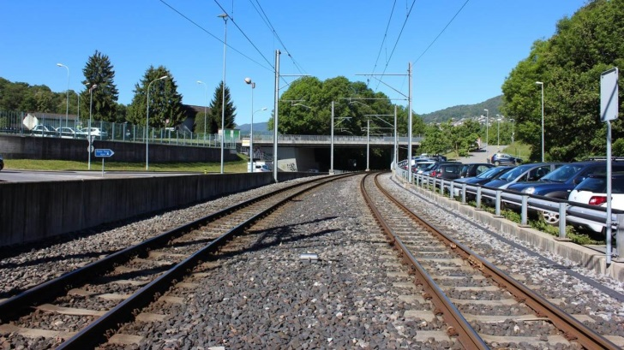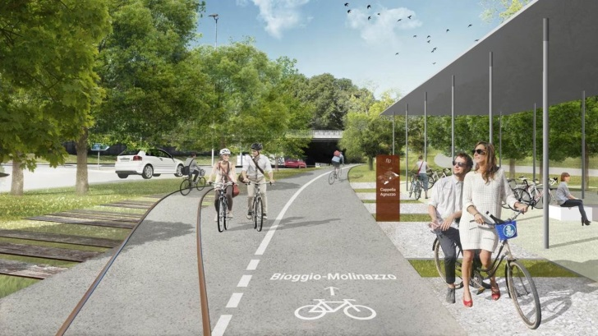

Fermata Cappella-Agnuzzo oggi e ipotesi di ricucitura urbanistica con pista ciclabile e spazi pedonali

La conversione della linea ferroviaria permette di collegare in modo molto diretto il Basso Vedeggio e gli abitati di Muzzano e Sorengo a Lugano. In considerazione della topografia collinare generalmente poco favorevole alla mobilità ciclabile, questo aspetto aumenta fortemente il potenziale della bicicletta per gli spostamenti quotidiani e non solo a scopo di svago. Infatti chi si muove quotidianamente in bicicletta per recarsi al lavoro o a scuola - o vorrebbe farlo - è generalmente disposto a compiere viaggi della durata di circa 15 minuti, con distanze comprese tra i 3 e i 5 km o fino a 7 km con bici elettrica. In questo senso il nuovo percorso con funzione utilitaria s’inserisce coerentemente nella strategia cantonale che vede la promozione dell’uso della bicicletta tra le misure per ridurre il traffico veicolare negli agglomerati, soprattutto durante le ore di punta.

Come già accennato, l’attuazione del percorso permette anche di riattivare nuove connessioni con la rete ciclo-pedonale esistente e di trasformare porzioni di territorio scollegate tra loro in spazi maggiormente accessibili e fruibili, in linea con gli indirizzi del PAL3 sul concetto di Maglia Verde del Luganese.

## 6.2 Studio preliminare

Lo Studio preliminare allestito nel 2017 dal Consorzio Citec Ingénieurs Conseils - LAND - Lucchini & Canepa ha individuato i parametri tecnici infrastrutturali e di paesaggio per la conversione a pista ciclabile del tracciato ferroviario.

Sono state incluse anche le connessioni alla rete viaria e ciclabile esistente e la riqualifica urbanistica delle fermate ferroviarie.

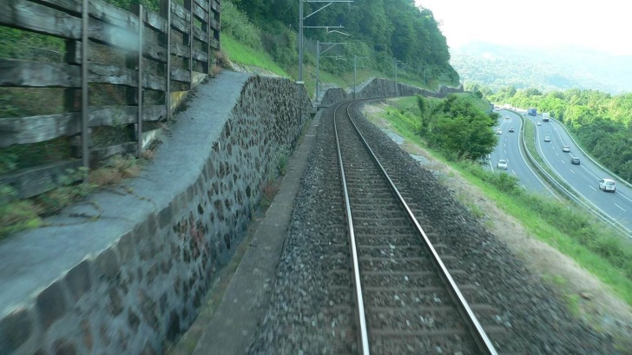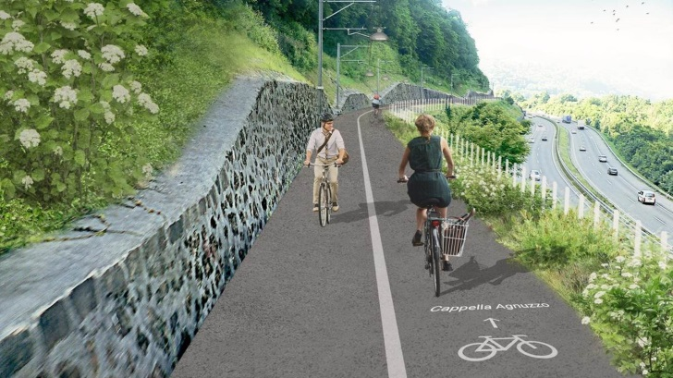

Tracciato ferroviario sopra l’A2 e ipotesi di pista ciclabile

Lo Studio preliminare indica le basi in vista delle prossime fasi progettuali. La pista in sede propria dovrà in particolare essere caratterizzata da una pavimentazione in duro adatta alle velocità previste (biciclette elettriche) e alle diverse condizioni meteo. Le larghezze delle sezioni - fuori dagli spazi più urbani e condivisi (nodi delle stazioni) - dovranno garantire il confort auspicato da chi usa la bicicletta come mezzo di trasporto principale. L’illuminazione dovrà essere studiata e applicata nel rispetto delle zone paesaggistiche attraversate. Si prevede inoltre di munire il tracciato di elementi urbanistici distintivi che conferiscano alla pista un’identità forte e una riconoscibilità nel contesto della mobilità locale. È previsto in particolare il mantenimento di elementi caratteristici che rievochino il passato ferroviario.

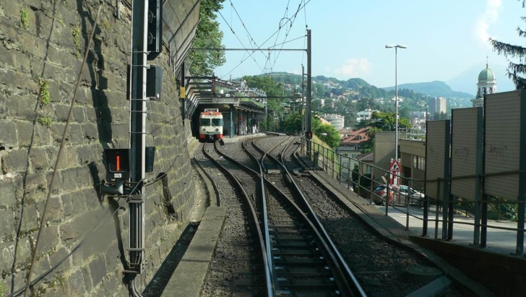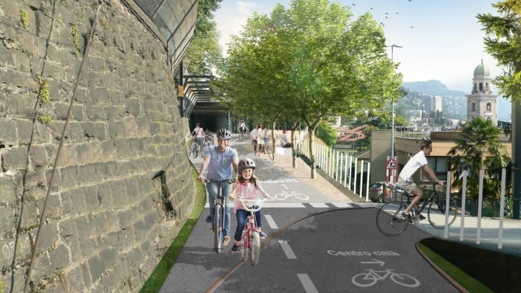

Stazione FLP a Lugano e ipotesi urbanistica con pista ciclabile

Nello Studio sono stati sviluppati i concetti urbanistici per la riorganizzazione dei nodi e dei punti particolari lungo il tracciato ciclabile. In questo senso sono stati presi in considerazione, in vista delle future fasi progettuali, gli aspetti importanti legati alle connessioni intermodali (P+R e fermate del trasporto pubblico), allo stazionamento ciclabile (B+R) e alla fruizione collettiva dello spazio pubblico. Quest’ultimo elemento risulta fondamentale per ridurre al minimo i potenziali conflitti tra l’utenza pedonale e quella ciclabile.

La spesa per la realizzazione dell’opera è stimata a 11.8 mio CHF (IVA inclusa) con una precisione di +/-30%.

## 6.3 Prossimi passi

I lavori per la realizzazione del percorso ciclabile potranno avvenire dopo lo smantellamento degli impianti ferroviari previsto dopo l’entrata in servizio della nuova tratta Bioggio-Lugano Centro e la conseguente dismissione della tratta di collina, ossia nel 2029.

La tipologia d’intervento e la tempistica permettono anche di richiedere il sostegno finanziario della Confederazione nell’ambito del Programma d’agglomerato del Luganese di 5. generazione, la cui consegna è prevista presumibilmente nel 2025.

Per poter accedere ai contributi federali, entro tale data il progetto dovrà aver raggiunto almeno lo stadio di progetto di massima.

In vista di questi termini, con il presente messaggio chiediamo il credito necessario per la progettazione di massima e definitiva della pista ciclabile, valutato complessivamente in 800'000 CHF (IVA inclusa).

Il finanziamento delle fasi progettuali oggetto della presente richiesta di credito è anticipato dal Cantone. I costi di progettazione e di realizzazione saranno poi oggetto di una convenzione tra la CRTL e il Cantone, analogamente alle altre misure dei Programmi d’agglomerato.



Tempistica realizzativa percorso ciclabile

1. RELAZIONE CON IL PD, LE LINEE DIRETTIVE E CON IL PIANO FINANZIARIO

La sostituzione della tratta ferroviaria di collina con un servizio bus più capillare nonché la realizzazione del percorso ciclabile Bioggio-Muzzano-Sorengo-Lugano sono coerenti con gli intendimenti del Piano direttore espressi nelle schede R/M3 Agglomerato del Luganese, M7 Sistema ferroviario regionale e M10 Mobilità lenta.

Questo interventi sono pure coerenti con gli obiettivi fissati nel programma di legislatura 2019-2023, asse strategico 2 “Sviluppo e attrattiva del Canton Ticino”, obiettivo 11 “Sviluppare le reti di trasporto, con priorità al trasporto pubblico, e garantire buone condizioni di mobilità”.

Gli effetti sull’ambiente delle opere del presente messaggio sono pure positivi poiché mettono a disposizione del cittadino modalità di spostamento più sostenibili (rete dei trasporti pubblici più capillare, estensione rete della mobilità lenta).

La spesa per l’allestimento del concetto di offerta della rete bus, pari a 100'000 CHF, è prevista nel Piano finanziario degli investimenti del settore 63 alla posizione 631 60 ed è collegata all’elemento WBS 767 54 1140 della Sezione della mobilità.

La spesa per la progettazione di massima e definitiva del percorso ciclabile, pari a 800'000 CHF, è prevista nel Piano finanziario degli investimenti del settore 62 alla posizione 622 11 06 ed è collegata all’elemento WBS 781 59 5042 della Divisione delle costruzioni.

L’accettazione di questo messaggio non ha incidenza sui conti di gestione corrente e non comporta effetti sul personale dello Stato.

1. Conclusione

La prima tappa della rete-tram del Luganese consentirà un salto di qualità al sistema dei trasporti pubblici dell’intera regione e la renderà meglio accessibile con mezzi sostenibili dal resto del Cantone.

Grazie ad una pianificazione approfondita durata diversi anni, la soluzione ora in fase di approvazione dei piani secondo la procedura federale ha potuto raccogliere l’ampio consenso di Parlamento federale, Gran Consiglio, Commissione regionale dei trasporti e Comuni.

Il progetto prevede la sostituzione del servizio ferroviario al comparto di Cappella-Agnuzzo, Muzzano e Sorengo con una linea autobus che garantirà frequenze e orari analoghi a quelli odierni ma con una maggior capillarità. La tratta ferroviaria dismessa verrà riconvertita in percorso ciclabile che, considerata l’evoluzione di questa modalità di trasporto (in particolare con l’avvento delle più performanti biciclette elettriche), colmerà una lacuna importante nella rete del Luganese unendo la Piana del Vedeggio con la Città di Lugano.

Lo studio commissionato a seguito della richiesta formulata dal vostro consesso ha consentito di confermare quanto emerso nelle fasi precedenti di progettazione della Rete tram-treno.

Il mantenimento della tratta ferroviaria tra Bioggio e Lugano FLP non risulta opportuno: a fronte di minimi vantaggi (tempo di viaggio leggermente inferiori per una parte molto contenuta dell’utenza, flessibilità in caso di eventi straordinari), emergono svantaggi rilevanti quali l’onere finanziario sproporzionato (3.3 mio CHF/anno per soli 1'400 utenti/giorno) e la rinuncia ad un collegamento ideale per la mobilità lenta per mettere in connessione le due parti principali dell’agglomerato.

Con il presente messaggio rendiamo dunque conto del compito attribuito con il decreto legislativo del 25.6.2019 e vi proponiamo di approvare il disegno di decreto legislativo allegato per proseguire con la progettazione delle opere accessorie alla tappa prioritaria della Rete tram-treno.

Vogliate gradire, signor Presidente, signore e signori deputati, l'espressione della nostra massima stima.

Per il Consiglio di Stato:

Il Presidente, Norman Gobbi

Il Cancelliere, Arnoldo Coduri

Allegato: Rapp Trans AG, Opportunità del mantenimento della tratta di collina della FLP, 18.9.2020

Disegno di

**DECRETO LEGISLATIVO**

**concernente lo stanziamento di un credito di 100'000 franchi per l’allestimento del concetto di offerta di trasporto pubblico in sostituzione della tratta ferroviaria Bioggio-Sorengo-Lugano e di un credito di 800'000 franchi per la progettazione del percorso ciclabile del Luganese RLu7 Bioggio-Sorengo-Lugano**

Il Gran Consiglio

della Repubblica e Cantone Ticino

* richiamate la legge sui trasporti pubblici del 6 dicembre 1994 (LTPub) e la legge sulle strade del 23 marzo 1983;
* visto il messaggio 7 ottobre 2020 n. 7901 del Consiglio di Stato,

**d e c r e t a :**

1È stanziato un credito di 100'000 franchi per l’allestimento del concetto di offerta di trasporto pubblico su gomma in sostituzione della tratta ferroviaria Bioggio-Sorengo-Lugano a partire dalla messa in esercizio della Rete tram-treno del Luganese.

2Il credito viene iscritto al conto degli investimenti del Dipartimento del territorio, Sezione della mobilità.

1È stanziato un credito di 800'000 franchi per la progettazione del percorso ciclabile del Luganese denominato RLu7 Bioggio-Sorengo-Lugano.

2Il credito viene iscritto al conto degli investimenti del Dipartimento del territorio, Divisione delle costruzioni.

Il presente decreto legislativo è pubblicato nel Bollettino ufficiale delle leggi ed entra in vigore immediatamente.

1. La Confederazione ha fissato il valore minimo del 20% per un contributo ai costi di esercizio di una ferrovia